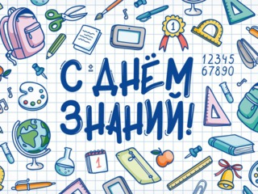

***Дорогие друзья, поздравляем с началом нового учебного года!*** *1 сентября – поистине всенародный праздник. Его отмечают школьники и студенты, педагоги и родители учащихся.  
В этом году это особый праздник, ведь ученики и преподаватели увидят друг друга после почти полугодовой разлуки. Сложный период дистанционного обучения и каникулы позади. Дети и учителя возвращаются в классы, студенты и преподаватели в учебные аудитории. Радость встречи не может омрачить даже необходимость выполнять санитарно-гигиенические требования – к сожалению, эти ограничения неизбежны в период пандемии коронавируса. Общероссийский Профсоюз образования выражает огромную благодарность работникам системы образования за профессионализм, неравнодушие, преданность выбранному делу и подвижнический труд. Наш профессиональный союз, в свою очередь, делать всё возможное, чтобы престиж педагогической профессии только возрастал.  
Отдельное спасибо родителям, которые стали в наше непростое время помощниками педагогов, а где-то заменили преподавателей. Очень важно сохранить достигнутое взаимопонимание и в этом учебном году, который, мы все надеемся, пройдёт в режиме офлайн. Без взаимопонимания невозможно добиться тех результатов, к которым мы все стремимся – качественное развитие системы образования и качественное приумножение всех социальных преференций для каждого работника системы образования.  
Успеха, оптимизма, веры в собственные силы и удачи всем, для кого в этот день начинается новый учебный год!  
Сердечно поздравляем вас с Днём знаний и началом нового учебного года!*

*Председатель общероссийского Профсоюза образования*

*Галина Ивановна Меркулова*